Hvordan afhænger springets laveste punkt af udspringerens vægt og elastikkens længde?
Eksempel 1. Er der en lineær sammenhæng mellem elastikkens længde og vægten af udspringeren?
Elastikkens største udstrækning som funktion af udspringerens masse, når elastikkens længde og fjederkonstant er fastholdt
$$y_{max}(m,k,L)=\frac{m∙g}{k}+\sqrt{{\left(\frac{m∙g}{k}\right)}^{2}+\frac{2∙m∙g∙L}{k}}$$
En udspringer med massen m er fastgjort til en elastik med længden L = 18 m, og fjederkonstanten k = 40 N/m. Når g = 10 N/kg fås
$$y_{max}(m)=0,25∙m+\sqrt{0,0625∙m^{2}+9∙m}$$

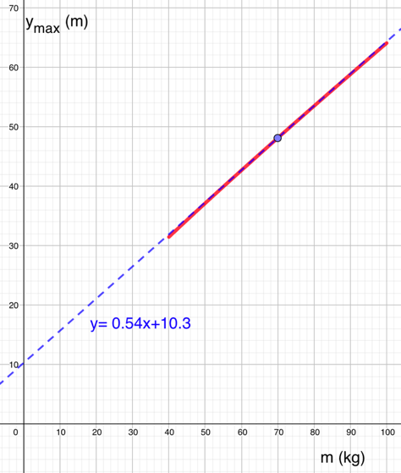
Fortolkning af hældningen:
For hver 1 kg udspringeren bliver tungere, kommer elastikkens laveste punkt 0,54 m tættere på vandet

Hvordan afhænger springets laveste punkt af elastikkens længde?
Eksempel 2. Er der en lineær sammenhæng mellem elastikkens længde og største udstrækning?
Elastikkens største udstrækning som funktion af elastikkens længde, når udspringerens masse og fjederkonstanten er fastholdt
$$y_{max}(L)=y_{slut}+\sqrt{y_{\text{slut}}^{2}+2∙y_{slut}∙L}$$
En udspringer med massen m = 70 kg er fastgjort til en elastik med længden L, og fjederkonstanten k = 40 N/m. Slutpositionen er $y_{slut}=17,5 m$ under den ubelastede elastik.

$$y_{max}(L)=17,5+\sqrt{306,25+2∙17,5∙L}$$
Opgave
Bestem tangentligningen via formlen
$$t\left(x\right)=f^{'}\left(x_{0}\right)∙\left(x-x_{0}\right)+f(x_{0})$$

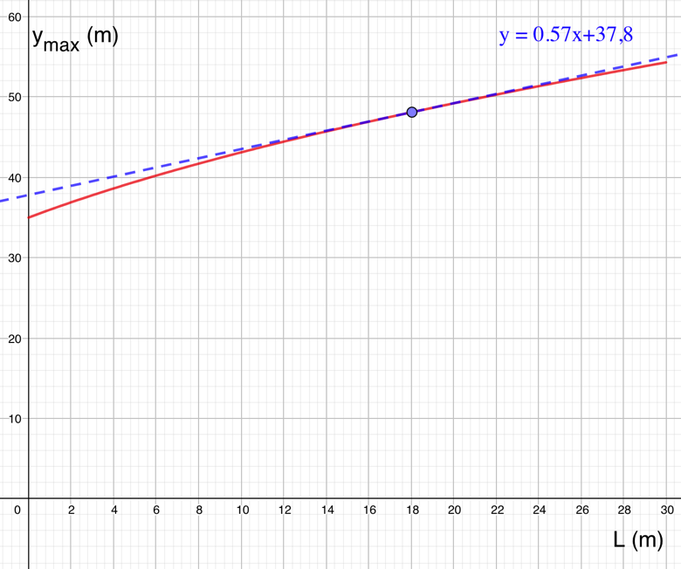
Fortolkning af hældningen:
For hver meter den samme elastik bliver længere, så forøges den største udstrækning med 0,57 m. Springets samlede afstand under platformen forøges altså med 1,57 m

